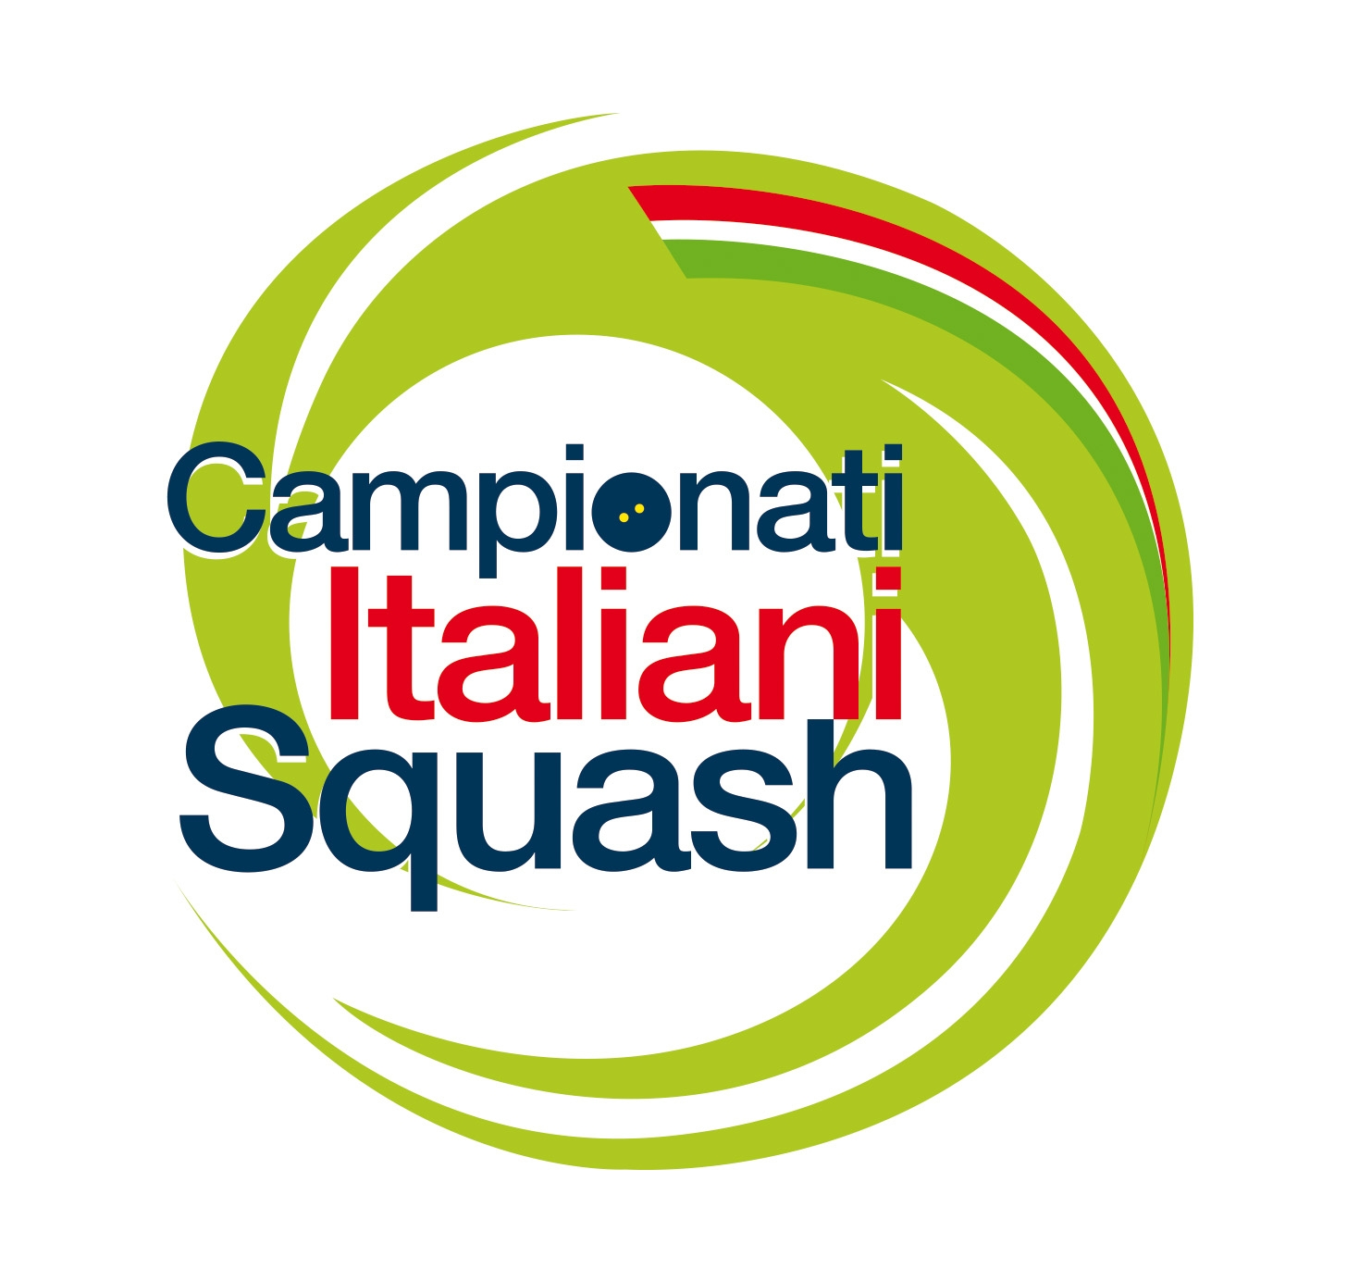

FEDERAZIONE ITALIANA GIUOCO SQUASH

CAMPIONATO ITALIANO DI 1a CATEGORIA A SQUADRE STAGIONE AGONISTICA 2015-2016

MODULO D’ISCRIZIONE

LA SOCIETÀ SPORTIVA …………………………………………………………………………………………. AFFILIATA ALLA FIGS CON SEDE IN ………………………………………………… PROV. ……………… VIA ……………………………………………………………………………………………. n° …………… TEL. ……………………. / …………………………….. FAX ………………… / ……………………………… E-MAIL …………………………………………………………………………………………………………….

iscrive la seguente squadra alla CAMPIONATO ITALIANO DI 1a CATEGORIA A SQUADRE 2015-2016:
denominazione della SQUADRA
…………………………………………………………………………………………………………………………………………………………………

colori e logo sociali della squadra

…………………………………………………………………………………………………………………………………………………………………

…………………………………………………………………………………………………………………………………………………………………

Responsabile della SQUADRA con relativo recapito telefonico
…………………………………………………………………………………………………………………………………………………………………

il presidente della società (timbro, data e firma leggibile per esteso)

………………………………………………….. …………………………………………………………. ……………………………………...

Data di arrivo: …………………. n° protocollo di ricevuta …………firma del ricevente ……………………………………

DA INVIARE ALLA F.I.G.S. FAX 0541-79099 ENTRO LUNEDÌ 31 AGOSTO 2015

